IMAN BERTUMBUH DI DALAM STUDI TEOLOGI
Suatu Tinjauan Teologis Tentang Peranan Studi Teologi di dalam
Pertumbuhan Iman Mahasiswa Teologi
di Sekolah Tinggi Agama Kristen Samarinda Kalimantan Timur



SKRIPSI
Diajukan kepada Sekolah Tinggi Agama Kristen Negeri Toraja Untuk Memenuhi
salah satu Persyaratan Guna Memperoleh Gelar Sarjana
Pendidikan Agama Kristen
OLEH

DIFRI SARI P ALI
20062213

SEKOLAH TINGGI AGAMA KRISTEN NEGERI

(STAKN) TORAJA

20 11

ABSTRAK
DIFRI SARI PALI, Iman Bertumbuh di dalam Studi Teologi. Suatu Tinjauan
Teologis tentang Peranan Studi Teologi di dalam Pertumbuhan Iman Mahasiswa
Teologi pada Sekolah Tinggi Agama Kristen Samarinda, Kalimantan Timur.
Mengkaji bagaimana peranan studi teologi dalam pertumbuhan iman mahasiswa
teologi, yang narasumbernya adalah 24 orang mahasiswa di Sekolah Tinggi Agama
Kristen Samarinda, Kalimantan Timur. Penulis memilih tempat penelitian ini sebagai
bahan perbandingan bagi penulis yang juga adalah mahasiswa teologi di Sekolah
Tinggi Agama Kristen Negeri Toraja, pengalaman penulis belajar teologi memberi
faedah bagi pertumbuhan iman yang semakin mengarah pada pengenalan akan
Tuhan, memotivasi penulis untuk mengetahui apakah hal ini juga dialami oleh
mahasiswa di kampus Sekolah Tinggi Agama Kristen Samarinda.
Setelah melakukan penelitian lapangan, yaitu dengan metode penelitian yang
bersifat kualitatif dengan teknik observasi dan interview/wawancara maka peneliti
memperoleh data bahwa belajar teologi secara intensif di kampus teologi sangat
berpengaruh signifikan dalam kehidupan spiritual mahasiwa. Perubahan yang
langsung dirasakan oleh responden sebagai manfaat dari belajar teologi yaitu jika
sebelumnya ada 16 responden yang ragu tentang keselamatan di dalam Kristus
ternyata setelah belajar teologi semua responden memiliki keyakinan akan
keselamatan di dalam Kristus. Berdoa dan membaca Alkitab sebelum menjadi
mahasiswa teologi sangat jarang dilakukan secara teratur, maka setelah menjadi
mahasiswa teologi hal itu dilakukan lebih sering atau lebih teratur, demikian juga
dengan keaktifan dalam kegiatan gerejawi, dan kemampuan mengendalikan diri dari
godaan kejahatan, komitmen untuk hidup dalam kasih dan penyerahan diri kepada
Tuhan menjadi motivasi dan harapan untuk berbuat baik kepada setiap orang
dirasakan merupakan perubahan baik yang dialami oleh responden setelah belajar
teologi.
Jadi kesimpulan yang penulis tarik dari penelitian ini yaitu adanya peranan
yang baik dari studi teologi dalam pertumbuhan iman mahasiswa, itu semua
dirasakan oleh responden karena materi atau kurikulum yang diajarkan di dalam
ruang kelas tidak hanya bersifat teoritis yang hanya menguraikan konsep teologis,
tetapi menyeimbangkan antara pengetahuan dan nilai-nilai kristiani, sehingga
membimbing mahasiswa menjadi pribadi yang cerdas secara intelektual dan
bertumbuh dalam kedewasaan iman.
ii

Judul Skripsi | : IMAN BERTUMBUH DI DALAM STUDI TEOLOGI
Sub Judul | : Suatu Tinjauan Teologis tentang Peranan Studi Teologi di dalam  Pertumbuhan Iman Mahasiswa Teologi pada Sekolah Tinggi  Agama Kristen Samarinda
Disiapkan Oleh | : DIFRI SARI PALI
NIRM | : 20062213
Jurusan | : Pendidikan Agama Kristen
Instansi | : Sekolah Tinggi Agama Kristen Negeri (STAKN) Toraja

Skripsi ini telah melalui proses pembimbingan oleh dosen pembimbing dan
dinyatakan layak untuk diuji oleh panitia ujian skripsi Sekolah Tinggi Agmaa Kristen
Negeri (STAKN) Toraja.
Mengkendek, Mei 2011
Pembimbing II
Pembimbing I

NIP.-1970082T '200501 1 004


iii
HALAMAN PENGESAHAN
Judul Skripsi : IMAN BERTUMBUH DI DALAM STUDI TEOLOGI
Sub Judul : Suatu Tinjauan Teologis tentang Peranan Studi Teologi di dalam
Pertumbuhan Iman Mahasiswa Teologi pada Sekolah Tinggi
Agama Kristen Samarinda
Sebagai salah satu persyaratan guna memperoleh gelar Sarjana Pendidikan
Agama Kristen pada Sekolah Tinggi Agama Kristen Negeri Toraja
Disiapkan Oleh : DIFRI SARI PALI
Dosen Pembimbing : 1. Syukur Matasak, S.Th
2. Roby Marrung, S.Th
Telah dipertahankan oleh penulisnya di depan Panitia Ujian Sarjana (SI)
Sekolah Tinggi Agama Kristen Negeri Toraja dengan yudisium Sangat Memuaskan.
Dosen Penguji
1. Rannu Sanderan, S.Th
NIP. 19770317 200604 1 005
2. Polikarpus Ka’pan, M.Th
NIP. 19529112 187511 1 991
Mengkendek, 17 Juni 2011

Panitia Ujian
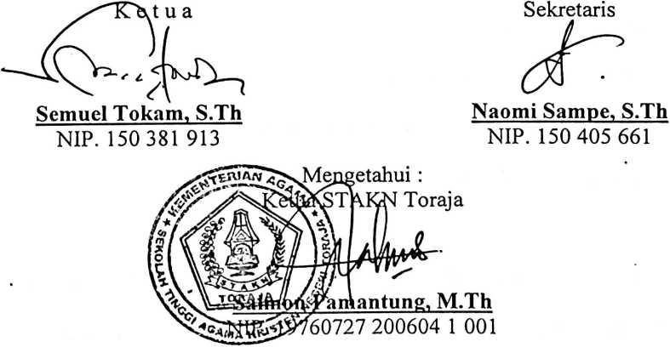
iv

